|  |  |
| --- | --- |
| **TRƯỜNG TRUNG HỌC PHỔ THÔNG**  **THANH KHÊ**  **ĐỀ MINH HOẠ**  *(Đề có 02 trang)* | **KIỂM TRA CUỐI KÌ I, NĂM HỌC 2023-2024**  **Môn: SINH HỌC 11**  *Thời gian làm bài: 45 phút, không kể thời gian phát đề* |

**Họ, tên học sinh**: ..................................................................................................

**Mã đề: 01**

**Số báo danh**: ........................... **Phòng số/Lớp**: .....................................................

**I. TRẮC NGHIỆM (7,0 điểm)**

**NHẬN BIẾT**

**Câu 1.** Các quá trình sau là dấu hiệu đặc trưng của trao đổi chất và chuyển hóa năng lượng ở sinh vật: Tiếp nhận các chất từ môi trường và vận chuyển các chất; Biến đổi các chất kèm theo chuyển hóa năng lượng ở tế bào; **…(I)…**; Điều hòa. Dấu hiệu **…(I)** …là quá trình nào?

**A.** Sử dụng các chất từ cơ thể. **B.** Thải các chất vào môi trường.

**C.** Hấp thụ các chất vào cơ thể. **D.** Giữ lại các chất từ môi trường.

**Câu 2.** Thành phần chính của dịch mạch gỗ gồm

**A.** nước và chất khoáng. **B.** chất khoáng và hormone.

**C.** amino acid và hormone. **D.** sucrose và amino acid.

**Câu 3.** Các chất được vận chuyển từ cơ quan nguồn (lá) đến cơ quan đích (thân, rễ, củ…) theo dòng mạch nào?

**A.** Dòng mạch rây. **B.** Dòng mạch gỗ. **C.** Dòng mạch ống. **D.** Dòng quản bào.

**Câu 4.** Phát biểu nào sau đây đúng khi nói về vai trò của quang hợp ở thực vật?

**A.** Tổng hợp chất hữu cơ. **B.** Phân giải chất hữu cơ.

**C.** Giải phóng năng lượng. **D.** Vận chuyển các chất.

**Câu 5.** Sắc tố làm nhiệm vụ trực tiếp biến quang năng thành hóa năng trong ATP và NADPH là

**A.** chlorophyll b. **B.** chlorophyll a. **C.** carotenoid. **D.** xanthophyll.

**Câu 6.** Hô hấp là quá trình.**(I)**… các hợp chất hữu cơ phức tạp, phổ biến là carbohydrate thành các chất đơn giản, đồng thời giải tạo ra ATP và nhiệt năng. Từ còn thiếu **…(I)…** trong phát biểu trên là

**A.** phân giải. **B.** tổng hợp. **C.** phân tán. **D.** tích lũy.

**Câu 7.** Dịch tuần hoàn chứa những thành phần chủ yếu nào?

**A.** Máu hoặc hỗn hợp máu – dịch mô. **B.** Tim và hệ động mạch.

**C.** Máu và hệ tĩnh mạch. **D.** Máu và hệ mao mạch.

**Câu 8.** Cấu tạo của tim bao gồm các thành phần nào?

**A.** Buồng (ngăn) tim và các van tim. **B.** Hệ thống ống dẫn.

**C.** Tâm thất và các van tim. **D.** Động mạch và tĩnh mạch.

**Câu 9.** Miễn dịch là

**A.** cơ thể phản ứng một cách kịch liệt với môi trường xung quanh, để chống lại bệnh tật.

**B.** khả năng cơ thể chống lại các tác nhân gây bệnh, đảm bảo cho cơ thể khỏe mạnh, không mắc bệnh.

**C.** khả năng tự miễn nhiễm với mọi bệnh tật, đảm bảo cho cơ thể khỏe mạnh, không mắc bệnh.

**D.** khả năng của cơ thể cần được bổ sung các chất để chống lại tác nhân gây hại.

**Câu 10.** Nguyên nhân bên trong gây bệnh cho người và động vật là

**A.** vi khuẩn. **B.** virus. **C.** nấm. **D.** yếu tố di truyền.

**Câu 11.** Nội môi là

**A.** môi trường bên ngoài cơ thể được tạo bởi huyết tương, huyết thanh và hồng cầu.

**B.** môi trường bên trong cơ thể được tạo ra bởi máu, bạch huyết và dịch mô.

**C.** môi trường bên trong cơ thể được tạo ra mao mạch, bạch huyết và dịch mô.

**D.** môi trường bên ngoài cơ thể được tạo bởi huyết tương, bạch cầu và hồng cầu.

**THÔNG HIỂU**

**Câu 12.** Quá trình dinh dưỡng ở động vật gồm có các giai đoạn nào sau đây?

(1) Đồng hóa các chất. (2) Lấy thức ăn. (3) Tiêu hóa thức ăn.

(4) Thải chất cặn bã. (5) Hấp thụ chất dinh dưỡng.

**A.** (2), (3), (5), (1). **B.** (1), (2), (4), (5). **C.** (2), (3), (4), (5). **D.** (2), (4), (5), (1).

**Câu 13.** Sơ đồ sau mô tả về ống tiêu hóa ở người: Khoang miệng → Thực quản → Dạ dày → Ruột non → Ruột già → Trực tràng → Hậu môn. Tiêu hóa hóa học chủ yếu diễn ra ở bộ phận nào?

**A.** Khoang miệng. **B.** Dạ dày. **C.** Ruột non. **D.** Ruột già.

**Câu 14.** Hình vẽ bên mô tả về quá trình trao đổi khí ở một loài động vật. Loài này có hình thức trao đổi khí nào sau đây?

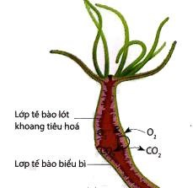**A.** Trao đổi khí qua bề mặt cơ thể.

**B.** Trao đổi khí qua hệ thống ống khí.

**C.** Trao đổi khí qua mang.

**D.** Trao đổi khí qua phổi.

**Câu 15.** Hình dưới mô tả về sự biến động huyết áp trong hệ mạch ở người. Phát biểu nào **sai** khi nói về huyết áp?

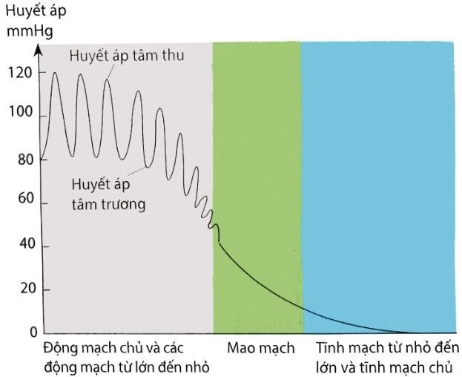

**A.** Huyết áp ở tĩnh mạch chủ thấp nhất. **B.** Huyết áp tâm thu là 110 - 120 mmHg.

**C.** Huyết áp ở mao mạch thấp ở tĩnh mạch. **D.** Huyết áp cao nhất ở động mạch chủ

**Câu 16.** Tim tách rời khỏi cơ thể vẫn có khả năng co dãn nhịp nhàng là do

**A.** tim co dãn nhịp nhàng theo chu kì của các pha.

**B.** tim có hệ dẫn truyền có khả năng tự phát xung điện.

**C.** tim có hệ điều khiển riêng, không liên quan gì đến cơ thể.

**D.** tim được cung cấp đủ chất dinh dưỡng và oxy.

**Câu 17.** Phát biểu nào sau đây đúng khi nói về miễn dịch đặc hiệu?

**A.** Miễn dịch đặc hiệu còn gọi là miễn dịch thích ứng.

**B.** Miễn dịch đặc hiệu có ở tất cả các loài động vật.

**C.** Miễn dịch thể hiện đáp ứng giống nhau chống lại tác nhân khác nhau.

**D.** Miễn dịch đặc hiệu là miễn dịch bẫm sinh hoặc miễn dịch tự nhiên.

**Câu 18.** Phát biểu nào sai khi nói về tác dụng của sốt bảo vệ cơ thể?

**A.** Giúp các tế bào T tiêu diệt mầm bệnh. **B.** Làm gan tăng nhận sắt từ máu.

**C.** Làm tăng hoạt động thực bào của bạch cầu. **D.** Ức chế vi khuẩn, virus tăng sinh.

**Câu 19.** Mức nước trung bình hàng ngày cơ thể cần được bổ sung được khuyến nghị để bảo vệ thận là

**A.** dưới 500ml/ngày. **B.** 1 - 1,5l/ngày. **C.** 1.5 - 2l/ngày. **D.** Trên 5l/ngày.

**Câu** **20.** Phát biểu nào sai khi nói về vai trò của thận?

**A.** Thận điều hòa áp suất thẩm thấu của dịch cơ thể.

**B.** Thận điều hòa cân bằng muối và nước trong cơ thể.

**C.** Thận duy trì pH máu qua điều chỉnh tiết H+ và tái hấp thụ HCO3-.

**D.** Khi áp suất thẩm thấu của máu giảm, thận giảm thải nước.

**II. TỰ LUẬN (3,0 điểm)**

**VẬN DỤNG**

**Câu 21.** *(1,0 điểm)*Vận dụng những hiểu biết về tiêu hóa, hãy đề xuất một số biện pháp giúp hệ tiêu hóa khỏe mạnh và hoạt động hiệu quả?

**Câu 22.** *(1,0 điểm)* Ô nhiễm không khí ảnh hưởng như thế nào đến hô hấp và sức khoẻ con người?

**VẬN DỤNG CAO**

**Câu 23.** *(1,0 điểm)* **“**Đội Cảnh sát Giao thông -Trật tự (CSGT- TT), Công an quận Cẩm Lệ phối hợp Phòng Cảnh sát Giao thông Công an thành phố kiểm tra, xử lý vi phạm về trật tự an toàn giao thông, nồng độ cồn và phát hiện 13 trường hợp vi phạm về nồng độ cồn, trong đó có 1 trường hợp điều khiển ô-tô. Cụ thể, tài xế N.H.A (trú quận Cẩm Lệ) điều khiển ô-tô BKS 43A011.8... chở 2 người, vi phạm nồng độ cồn 0,39 miligam/lít khí thở. Với kết quả này, tài xế bị lập biên bản xử phạt và tạm giữ phương tiện. Ông Đỗ Nhượng (SN 1965, trú đường Lê Đại Hành, quận Cẩm Lệ) cho rằng, việc tăng cường kiểm tra, xử phạt những trường hợp vi phạm nồng độ cồn là rất cần thiết.

(*Trích nguồn:* https://www.baodanang.vn/xa-hoi/202310/kien-quyet-xu-ly-vi-pham-quy-dinhnong-do-con-3958783/index.htm).

a) Nêu ảnh hưởng của việc sử dụng rượu bia khi tham gia giao thông?

b) Ý nghĩa của việc xử phạt người tham gia giao thông khi sử dụng rượu bia.

-----HẾT-----